雄安科学园信息化咨询顶层设计
及全过程顾问咨询项目
AGENT周例会会议纪要

会议时间：2026年7月28日14:30-15:30
会议地点：雄安科创中心C栋2楼
参会人员：
卢肖、武文斌、尹曼莉、王思齐、张紫科
唐玉伟、马怡帅
曹彦宾、柴立身、孙天天、刘军

会议主要内容：
本次会议为第五次周例会，本次会议主要围绕复盘前期遗留问题、明确各模块落地规则与跨云网络解决方案，内容如下：

一、跨云网络与VPN适配问题
双VPN冲突解决方案
- 操作顺序规范：明确需先启动深信服 Easy Connect，再连接联通云 VPN，即可解决双 VPN 冲突问题，无其他额外操作要求。
- 设备适配说明：Mac 设备使用 VPN 时优先选择联通网络，电信、移动网络的适配稳定性相对较差，易出现网络异常。

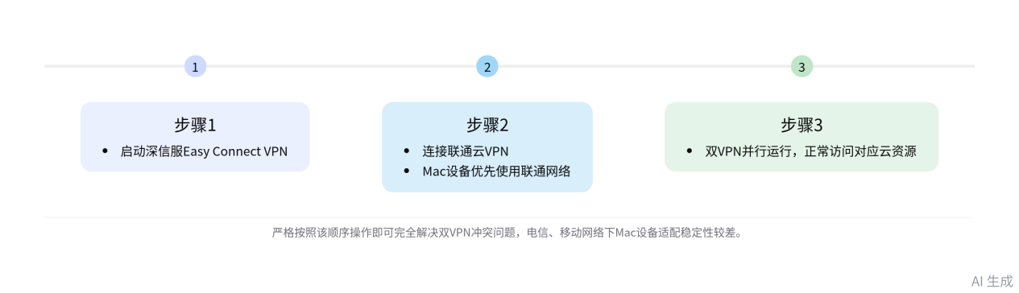
双VPN冲突标准解决流程
多云资源现状梳理
- 云资源盘点：当前项目已涉及 4 朵独立云资源，分别为新区政务云、联通云、雄安云、阿里云，无前期统一统筹规划。
- 财务系统协调：财务系统当前尚未启动部署，可协调文熙、白静迪推动其优先部署至联通云，避免新增 VPN 增加运维复杂度。

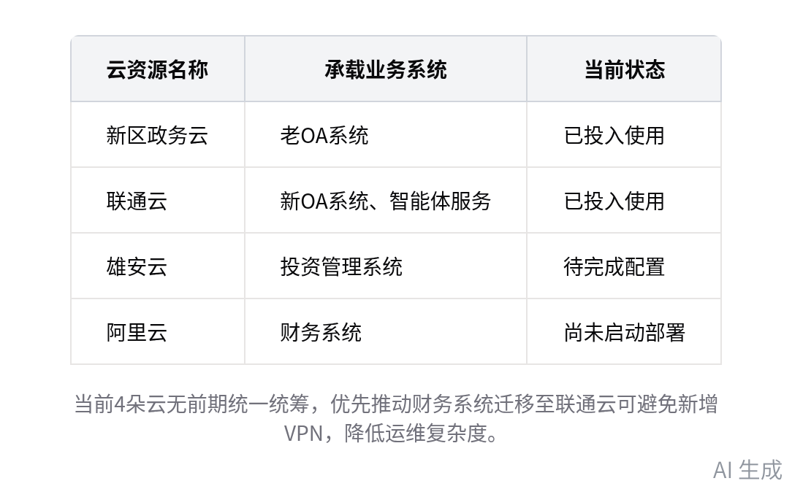
项目涉及多云资源现状梳理
异构云访问方案要求
- 方案输出主体：明确由联通侧基于云盾网关输出跨四云路由方案，避免内部服务器直接暴露于公网，降低安全风险。
- 时间节点要求：该方案需于本周五前完成输出，由张紫科全程对接跟进，确保方案符合现有网络架构的安全要求。

差旅报销智能体模块进展
算力资源配置安排
- 服务器部署计划：新增 Pro 6000 服务器已到货，本周五前完成部署，两台服务器合计可承载 50 名用户错峰使用。
- 并发能力说明：两台服务器合计支持 15 个并发请求，可覆盖差旅、报销等全类智能体的当前使用需求，无需额外扩容。
功能迭代优化方向
- 地址映射优化：需对接思琪、文斌获取更多历史报销实例，完成雄安新区与周边站点的地址映射，提升目的地识别准确率。
- 历史问题修复：此前思琪反馈的客户端异常、UserID 相关问题已完成修复，当前生产环境可正常发起全流程操作，仅存少量偶发异常待优化。
- 优先级调整要求：暂停差旅申请模块的开发工作，集中资源打磨差旅报销模块的稳定性，优先解决现有用户反馈的各类异常问题。
身份绑定方案调整
- 方案选型决策：放弃原计划 2-3 周的全局统一身份认证方案，当前已明确组织架构主数据来源于 OA 系统，无需等待统一身份认证落地。
- 落地时间要求：该轻量身份绑定方案需于下周内完成落地，可减少用户首次使用时的手动信息录入操作，降低使用门槛。

投资管理系统智能体进展
种子用户测试反馈
- 已暴露问题：已完成 3 名种子用户部署，当前暴露上下文溢出、Skills 触发规则不明确、无固定报告模板等核心问题。
- 交互路径优化：明确需同时保留开放式提问与固定模板输出两条交互路径，满足不同场景下的报告生成需求。
数据源成本与安全优化
- 接口成本优化：放弃单次调用成本 1-2 元的临时企查查接口，复用现有 OA、资管系统的聚合数据源，成本可降至 0.04 元/次以内。
- 访问方案调整：放弃无差别全网爬取方案，对接产业通等专业产业链数据服务商，避免无意义的外网访问与安全风险。
系统对接相关安排
- 模板数据获取：优先基于华清智研内部流程文档、模板完成功能开发，涉密项目数据暂不对外提供，待后续权限开放后再微调。
- 厂商对接机制：投资管理系统为上海厂商定制开发，当前尚未完成开发，后续相关议题邀请厂商参与线上会议提升对接效率。
- 对接进度跟进：雄安云相关证书、配置信息已同步至厂商，当前厂商进度较慢，后续将通过线上远程指导的方式协助完成配置打通。

项目管理机制优化
全周期问题台账机制
- 台账搭建要求：由张紫科梳理前 5 次周例会的全量问题，形成带状态颜色标记的共享台账，明确问题的提出与解决节点。
- 共享与填报规则：台账上传至“华清智研 OA 对接群”，所有相关人员可直接填报问题并附截图，便于全团队同步进度。

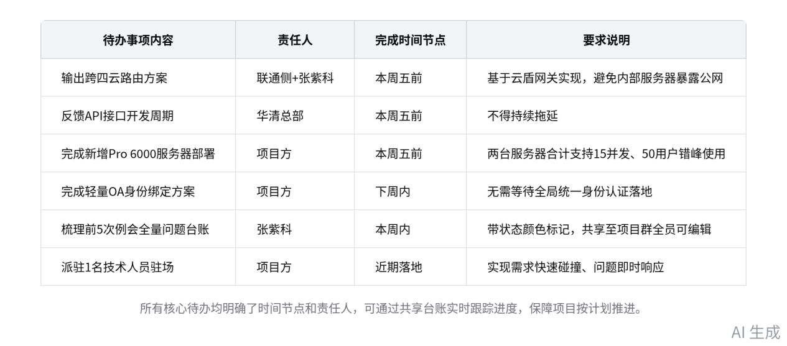
项目核心待办事项汇总
驻场与资源协调
- 驻场人员安排：项目方派驻 1 名技术人员驻场，由相关负责人同步曹总、李强总协调资源，工位已提前预留。
- 驻场价值说明：驻场可实现需求的快速碰撞与问题的即时响应，加快核心问题的解决效率，匹配领导对项目落地的进度要求。
核心事项跟进要求
- API 接口跟进：手动激活 API 接口需求已于上周提交至总部评估，要求本周五前必须反馈明确的开发周期，不得持续拖延。
- Skills 规则公示：已封装完成的 Skills 需对外公示明确的触发关键词，避免用户因不了解功能入口导致的功能使用率偏低问题。

